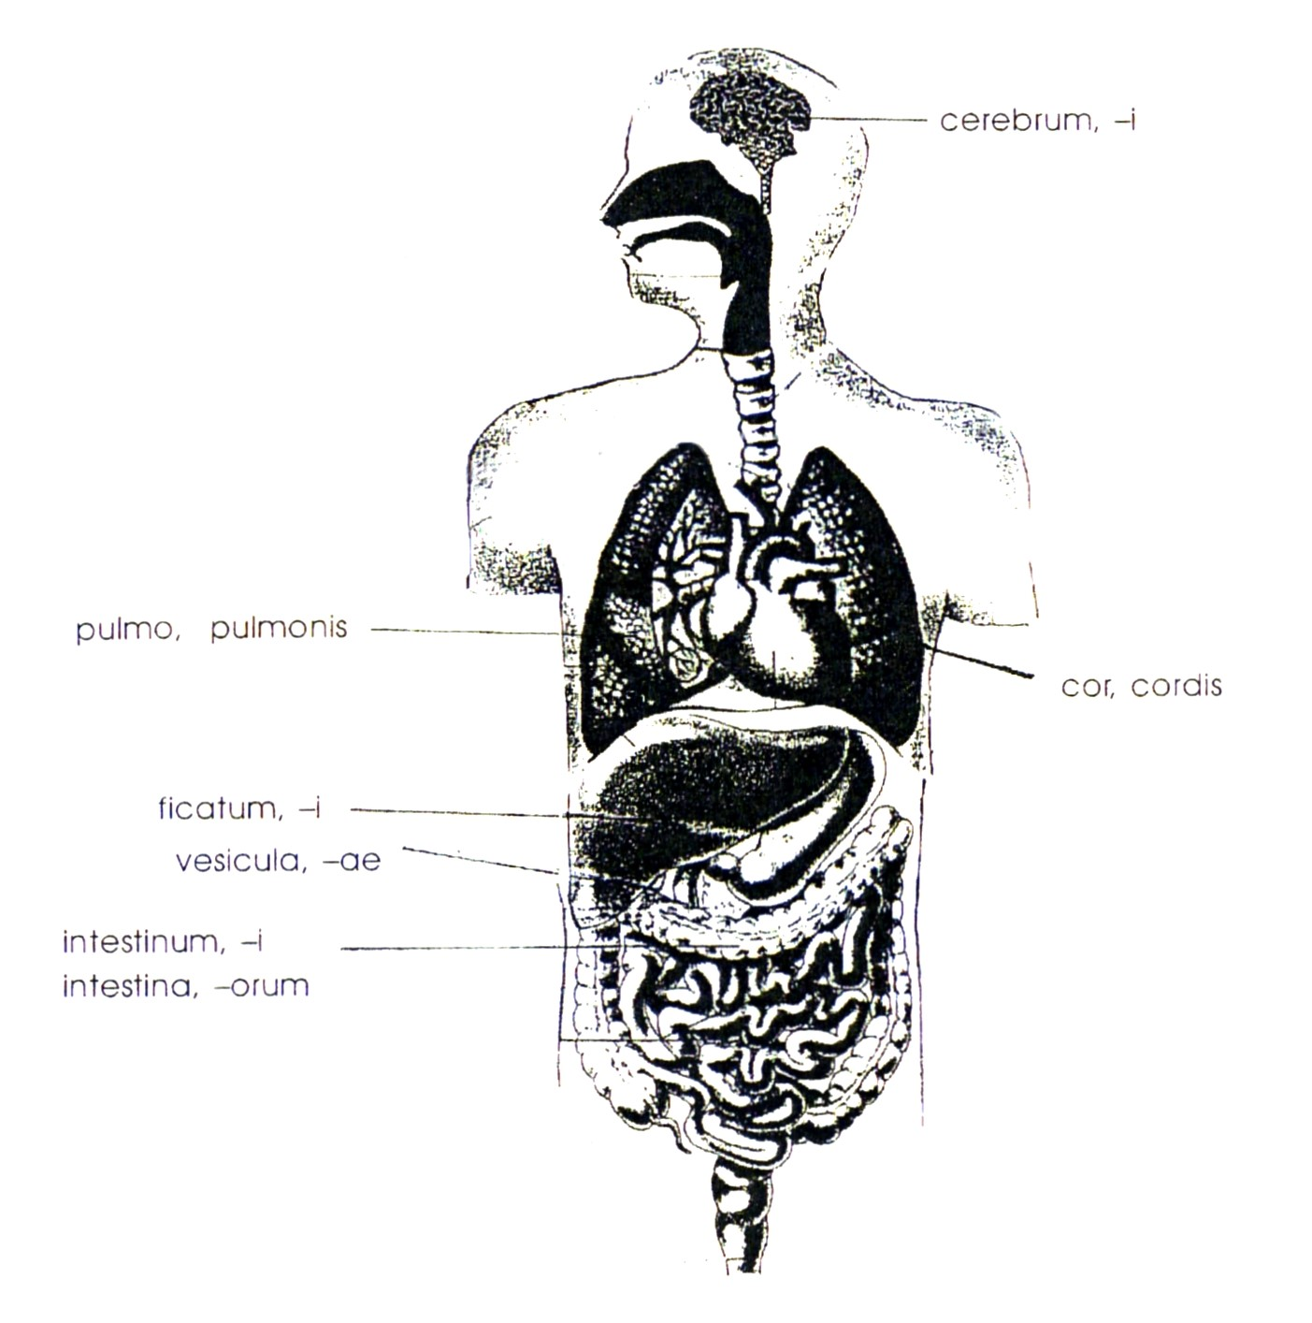El Latín en el lenguaje de la Medicina

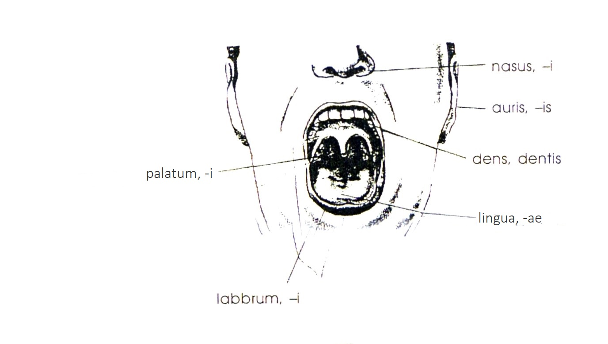

- Fíjate en las imágenes del cuerpo humano y escribe el nombre latino del que proceden los de estos huesos y músculos:

HUESOS
temporal
frontal
occipital
maxilar
palatino
calcáneo
tibia

MÚSCULOS
pectoral
bucinador
nasal
ciliar

- Identifica el sustantivo latino presente en las siguientes palabras y completa el cuadro:

PALABRA | ETIMOLOGÍA |  | SIGNIFICADO
oculista
dentista
ventrílocuo |  | loquor (hablar)
pulmonía
manicura |  | cura, -ae (cuidado)
pedicura |  | cura, -ae (cuidado)
cerebelo
oculoplastia |  | gr. πλάσσω (modelar)
crural
nasofaringe |  | gr. φάρuγξ (garganta)
orofaringe |  | gr. φάρuγξ (garganta)
tortícolis | torqueo, torsi, tortum (torcer)
lumbago
coxalgia |  | gr. ἄλγος (dolor)
femoral

- Averigua de dónde proceden las palabras testa y tête, que designan la cabeza en italiano y en francés, respectivamente.

- De dens, dentis proceden: dentίfrico, dentadura, dental, dentera, dentición, desdentado, tridente, interdental, ...
De igual manera, busca palabras derivadas de:
caput, capitis: .....................................................................................................................................
pectus pectoris: ..................................................................................................................................
frons, frontis: ......................................................................................................................................
auris, auris: .........................................................................................................................................
pes, pedis: ..........................................................................................................................................
bucca, buccae: ....................................................................................................................................
cor, cordis: ..........................................................................................................................................

- Los sufijos latinos -ulus, -a, -um y -culus, -cula, -culum forman diminutivos. Por ejemplo, clavícula significa “llavecita”, diminutivo de clavis, -is “llave”.
Busca tú la etimología de las siguientes palabras:
rótula: ..................................................................................................................................................
célula: ..................................................................................................................................................
vesicula: ..............................................................................................................................................
cutícula: ...............................................................................................................................................
aurícula: ..............................................................................................................................................
óvulo: ..................................................................................................................................................
testiculo: .............................................................................................................................................
ventrículo: ...........................................................................................................................................
espátula: ..............................................................................................................................................

